**федеральное государственное автономное образовательное учреждение высшего образования**



**МОСКОВСКИЙ ПОЛИТЕХНИЧЕСКИЙ УНИВЕРСИТЕТ**

**(ВЫСШАЯ ШКОЛА ПЕЧАТИ И МЕДИАИНДУСТРИИ)**

**(Факультет информационных технологий)**

***(Институт Принтмедиа и информационных технологий)***

***Кафедра Информатики и информационных технологий***

**направление подготовки**

**09.03.02 «Информационные системы и технологии»**

**ЛАБОРАТОРНАЯ РАБОТА № 1**

**Дисциплина:** Введение в программирование

**Тема:** Основы программирования на С и С++

**Выполнил(а): студент(ка) группы ____**231-332**______**

_______Карпова Елизавета Александровна_______

(Фамилия И.О.)

**Дата, подпись** ________________  ***___________***

(Дата) (Подпись)

**Проверил: __*_______________________ ___________***

(Фамилия И.О., степень, звание) **(Оценка)**

**Дата, подпись** ________________  ***___________***

(Дата) (Подпись)

**Замечания: _________________________________________________________**

**____________________________________________________________________**

**____________________________________________________________________**

**Москва2023**

**Лабораторная работа №1 Основы программирования на «С, С++».**

**Цель:** Получить практические навыки в использовании в языка С и С++ для создания программ.

# Постановка задачи

1. Разработать алгоритмы и программы, реализующие задания, приводимые ниже.
2. Оформить отчет, содержащий следующие пункты:
   1. Титульный лист.
   2. Название и цель работы.
   3. Постановка задачи.
   4. Блок-схемы алгоритмов и листинги программы с комментариями.

# Задания

1. Используя средства языка С и С++ (printf(), cout) напишите программу, выводящую па экран ваше любимое стихотворение. Для разбиения на строчки используйте подходящую управляющую последовательность.

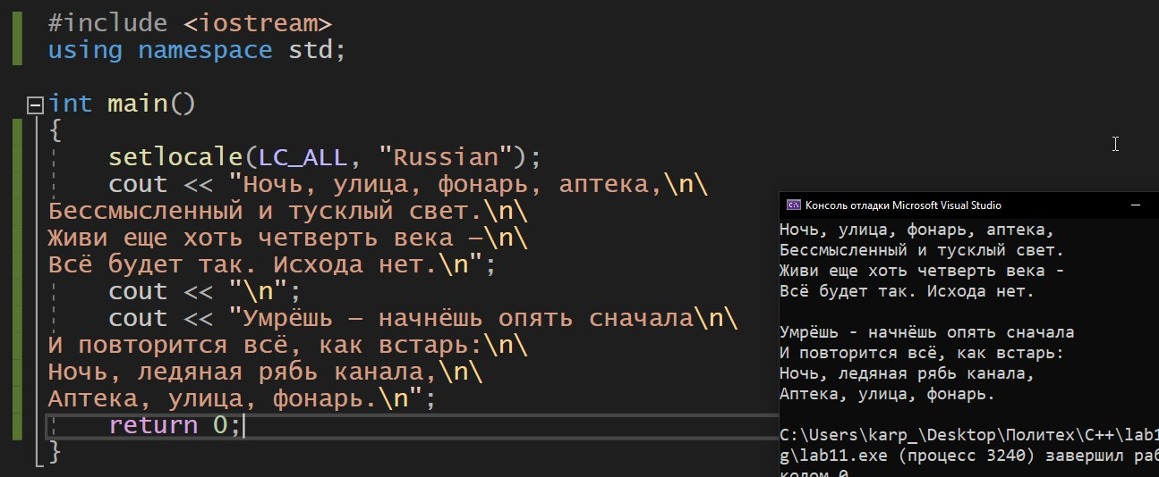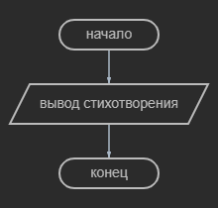  
Блок схема алгоритма:

1. Температуру, измеренную в градусах по Цельсию, можно перевести в градусы по Фаренгейту путем умножения на 9/5 и сложения с числом 32. Напишите программу, запрашивающую температуру в градусах по Цельсию и отображающую ее эквивалент по Фаренгейту.

Блок схема алгоритма:

1. 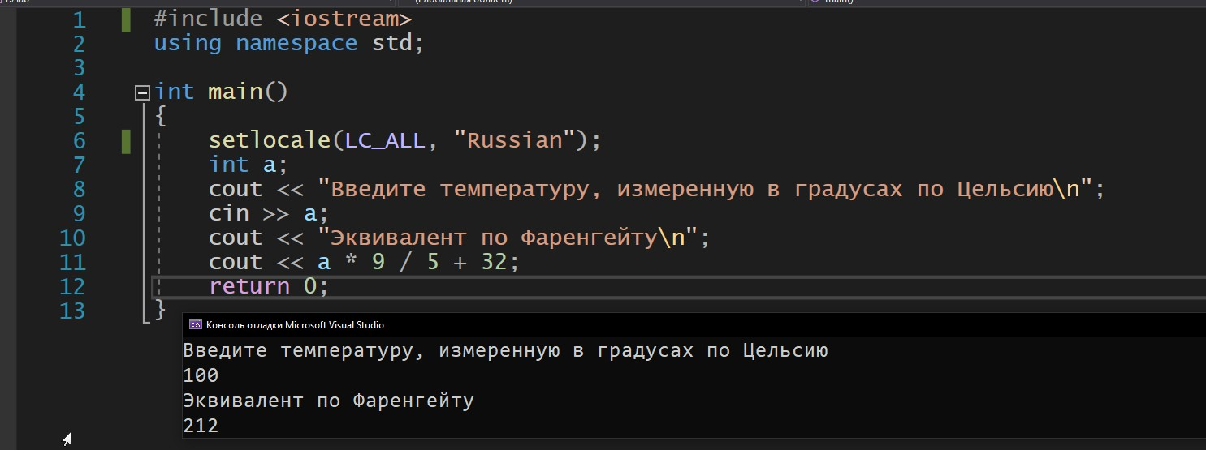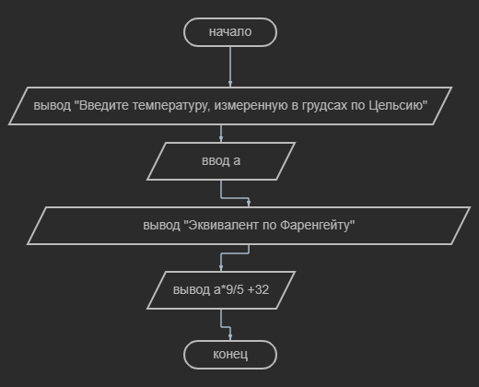***3.***Две дроби а/b и c/d можно сложить следующим образом: a/b + c/d = (a*d + b*c)/(b*d)

Например, 1/4 + 2/3 = (1*3 + 4*2)/4*3 = 11/12

Напишите программу, запрашивающую у пользователя значения двух дробей, а затем выводящую результат, также записанный в форме дроби. Взаимодействие программы с пользователем может выглядеть, например, следующим образом:

Введите первую дробь: 1/2 Введите вторую дробь: 2/5 Сумма равна 9/10

Вы можете использовать тот факт, что операция извлечения >> может считывать более одного значения за раз: cin >> а >> dummychar >> b;

Блок схема алгоритма:

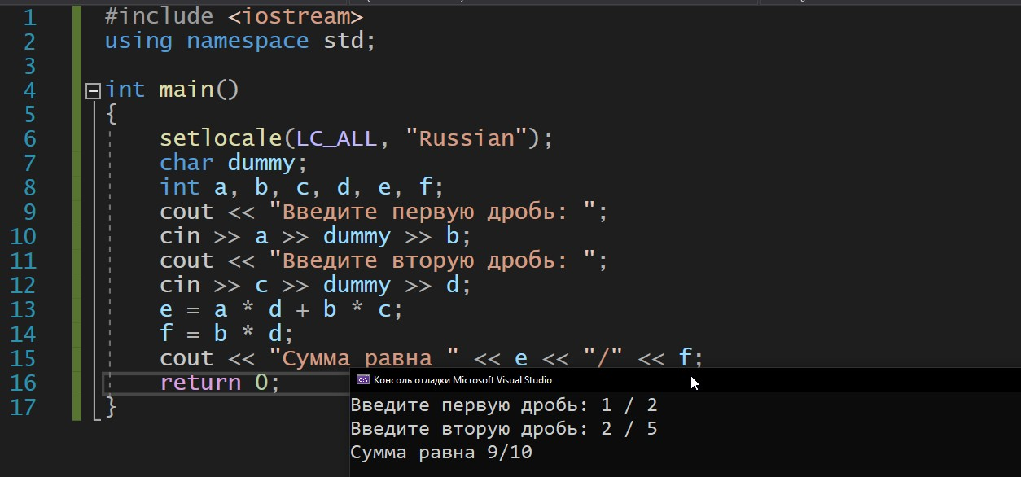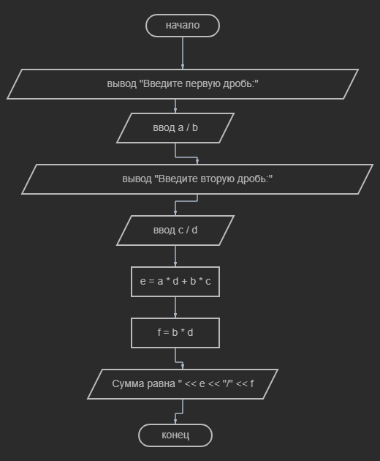

***4.***Устаревшая денежная система Великобритании состояла из фунтов, шиллингов и пенсов. 1 фунт был равен 20 шиллингам, а 1 шиллинг — 12 пен сам.

Для записи использовалась система, состоящая из знака £ и трех десятичных значений, разделенных точками. Например, запись £5.2.8 обозначала 5 фунтов, 2 шиллинга и 8 пенсов (пенс — множественное число от пенни). Современная денежная система, принятая в 50-е годы XX века, со стоит только из фунтов и пенсов, причем один фунт равен 100 пенсам. Такой фунт называют десятичным. Таким образом, в новой денежной системе указанная сумма будет обозначаться как £5.13 (если быть точнее, £5.1333333). Напишите программу, которая будет преобразовывать сумму, записанную в старом формате (фунты, шиллинги, пенсы), в новый формат (фунты, пенсы). Форматом взаимодействия программы с пользователем может являться следующий:

Введите количество фунтов: 7

Заедите количество шиллингов: 17

Введите количество пенсов: 9 Десятичных фунтов: £7.89

В большинстве компиляторов для представления знака £ используется десятичный код 156. Некоторые компиляторы позволяют скопировать знак фунта прямо из таблицы символов Windows.

Блок схема алгоритма:

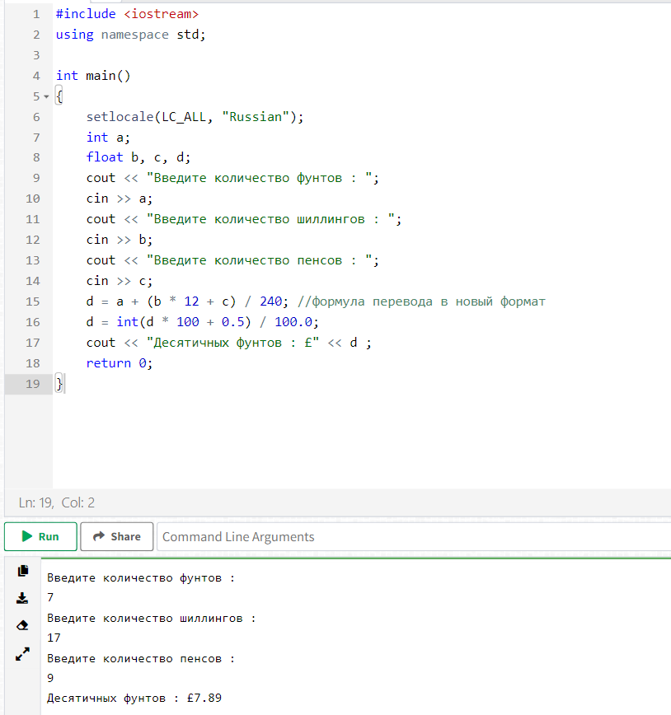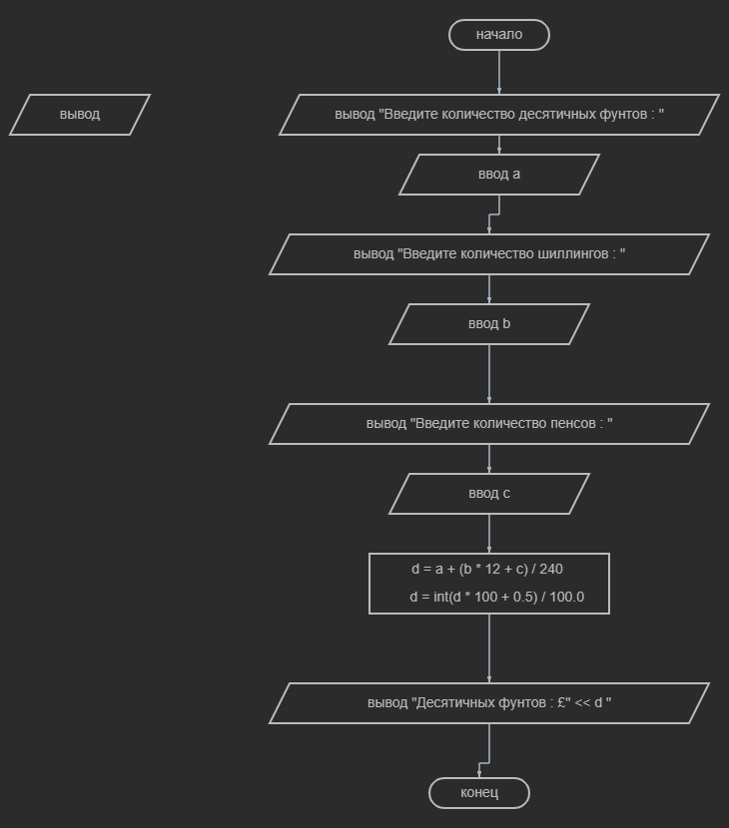***5.***Напишите программу, выполняющую действия, обратные тем, которые описаны в предыдущем упражнении 4, то есть запрашивающую у пользователя сумму, указанную в десятичных фунтах, и переводящую ее в старую систему

фунтов, шиллингов и пенсов. Пример взаимодействия программы с пользователем может выглядеть так:

Введите число десятичных фунтов: 3.51

Эквивалентная сумма в старой форме записи: £3.10.2

Обратите внимание на то, что если вам придется присваивать вещественное значение (например, 12.34) переменной целого типа, то его дробная часть (0,34) будет потеряна, а целая переменная получит значение 12. Чтобы избежать предупреждения со стороны компилятора, используйте явное преобразование типов. Можно использовать операторы, подобные приведенным ниже:

float decpounds: // сумма в десятичных фунтах

float decfrac: // десятичная дробная часть

int pounds: // сумма в старых фунтах

pounds = static_cast<int>(decpounds): //отбрасывание //дробной части

decfrac = decpounds - pounds; //выделение дробной части

Чтобы получить число шиллингов, следует умножить на 20 значение переменной decfrac. Аналогичным образом можно получить число пенсов.

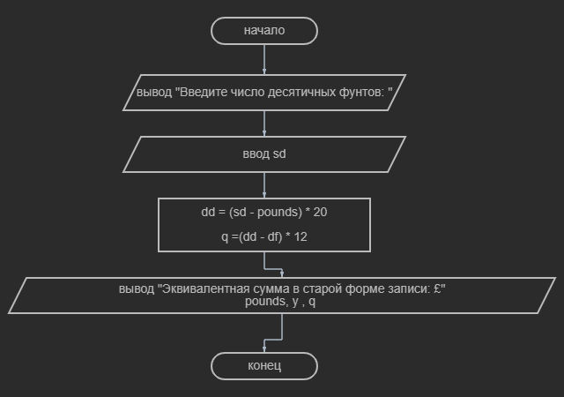

Блок схема алгоритма:

sh = (sd – pounds) *20

pence = sh - shillings) * 12



